Пояснительная записка
Контрольно-измерительный материал составлен в соответствии с требованием ФГОС для обучающихся с умственной отсталостью (интеллектуальными нарушениями), для отслеживания результативности усвоения образовательной программы 1 класса
Данные измерительные материалы составлены с учетом программных требований по обучению грамоте, письму и математике.
Контрольно-измерительный материал составлен в соответствии с требованиями программы специальных (коррекционных) образовательных учреждений VIII вида. Подготовительный класс. 1—4 классы / [А. А. Айдарбекова, В. М. Белов, В. В. Воронкова и др.]. — 8-е изд. — М. : Просвещение, 2013. — 176
Данный материал составлен так, чтобы его мог выполнить каждый обучающийся. Актуальной формой контроля результатов обучения являются работы, позволяющие на основе контрольно-измерительного материала определить знание предметных областей учебного плана:
- язык и речевая практика (русский язык, чтение);
- математика;
и выявить уровень сформированности базовых учебных действий.
В первом классе не всегда обучающиеся умеют читать или писать, поэтому используется картинный материал, тогда работа по выполнению контрольно-измерительного материала выполняется в индивидуальном порядке.
Количество максимальных баллов за правильно выполненную работу составляет от 18 до 15 баллов, в зависимости от количества заданий.
Параметры выполнения контрольно- измерительных материалов по математике
Вид задания (решения) | Параметры оценивания
Знание числового ряда | 3 балла – все выполнено правильно;  2 балла – работа выполнена на половину верно;  1 балл – допущено более 3 ошибок;  0 баллов - задание не выполнено.
Задача | 3 балла – задача решена полностью;  2 балл – записано условие, решение и ответ, но допущены ошибки при вычислении и записи ответа;  1 балл - записано условие, решение, но допущены ошибки при вычислении и ответ не записан;  0 баллов – задание не выполнено.
Вычисления  (При выставлении отметки следует учесть, как ученики выполняли вычисления: с опорой на наглядность, пересчитывали, с опорой на числовой отрезок.) | 3 балла - все вычисления выполнены правильно;  2 балла – вычисления выполнены на половину правильно  1 балл - вычисления выполнены частично правильно;  0 баллов – задание не выполнено.
Сравнения чисел | 3 балла - все выполнено правильно;  2 балла – задание выполнено на половину правильно;  1 балл – задание выполнено частично правильно;  0 баллов – задание не выполнено.
Геометрический материал | 3 балла – задание выполнено правильно;  2 балла – задание выполнено на половину правильно;  1 балл – задание выполнено частично правильно;  0 баллов – задание не выполнено.

Контрольная работа по математике за I четверть
Цель работы:
проверить знания:
о пространственных представлениях (справа–слева, большой-маленький);
представления о геометрических фигурах; об основных цветах;
числового ряда до 2;
приемов сложения и вычитания в пределах 2.
проверить умение;
ориентироваться на листе бумаги;
сравнивать предметы (короче – длиннее, больше-меньше);
работать с основной цветовой гаммой (карандаши цветные)
находить знакомые числа
решать примеры на сложение и вычитание в пределах 2.
Контрольная работа № 1
1 четверть
ФИО учащегося ______________________________________
1. Раскрась.

2. Раскрась полоску, которая длиннее синим цветом, а короче – красным.

3. Поставь крестик под картинкой, на которой изображен большой мячик, а черточку под картинкой, на которой изображен маленький мячик.


4. Слева от треугольника нарисуй круг, а справа квадрат.

5. Найди все цифры 1 и 2

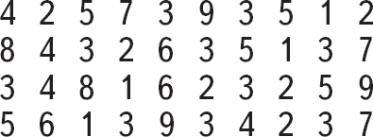

6. Реши примеры:
1 + 1= 2 – 1=
Контрольная работа по математике за II четверть
Цель работы:
проверить знания:
знание геометрического материала;
числового ряда до 5;
приемов сложения и вычитания в пределах 5.
проверить умения:
соотносить количество предметов с числом и обозначать цифрой;
решать задачи на нахождение суммы с помощью картинного материала;
решать примеры в пределах 5;

Контрольная работа № 2
2 четверть
ФИО учащегося _____________________________________
1. Нарисуй в тетради треугольников столько же, сколько квадратов на доске:
На доске нарисованы квадраты

2. Вставь пропущенные цифры:
1 __ __ 4 __ __2 3__ __

3. Сосчитай треугольники и запиши число:
▲▲▲▲- ___

4. Реши примеры:
3 – 1 4 + 1= 5 – 1=
4 – 1= 1 + 0= 1 + 1 + 1=

5. Реши задачу и запиши решение.
У Вани 1 машинка, а у Миши 3 машинки. Сколько всего машинок у мальчиков?
(задачу читает учитель, на доске картинный материал)

Решение _________________________________________________

Контрольная работа по математике за III четверть
Цель работы:
проверить знания:
состава чисел в пределах 7;
геометрического материала.
проверить умения:
решать примеры на сложение и вычитание в пределах 7;
решать задачу на нахождение остатка (с краткой записью или с помощью наглядного материала)
Контрольная работа № 3
3 четверть
ФИО учащегося ______________________________________
1. Заполни пропуски:
6 7 2

2. Сосчитай яблоки и запиши число:
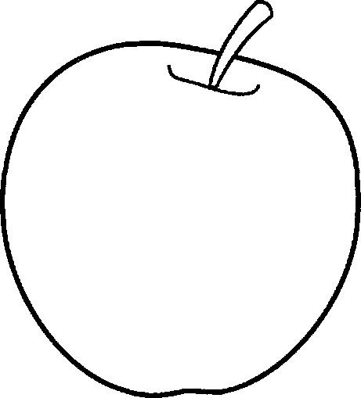

3. Вычисли:
3 + 3= 4 + 3= 6 – 2= 3 – 1=
5 + 1= 7 – 2= 7 – 1= 2 + 0=

4. Реши задачу:
Мама дала сыну 3 пирожка. Он съел 2 пирожка. Сколько пирожков осталось?
Дала –
Съел –
Осталось –
Решение _________________________________________________
Ответ :__________________________________________________

5. Нарисуй в тетради 2 круга и 3 квадрата.

Контрольная работа по математике за 4 четверть
Цель работы:
проверить знания:
числового ряда в пределах 10;
таблиц сложения и вычитания в пределах 10;
геометрического материала.
проверить умения:
выполнять приёмы сложения и вычитания в пределах 10;
сравнивать числа и выражения в пределах 10;
решать задачу на нахождение суммы;
правильно вычерчивать отрезки;
работать с основной цветовой гаммой (карандаши цветные)

Контрольная работа № 4
4 четверть
ФИО учащегося ______________________________________
1. Запиши пропущенные числа:
2 __ __ 5 __ 7 _9
2. Реши задачу:
На ветке висело 6 яблок. Подул ветер и 2 яблока упало. Сколько яблок
осталось на ветке?

3. Вычисли:
5 + 4= 7 + 3= 3 – 2 =
7 – 4= 8 + 1= 2 + 2=
9 – 5=

4. Сравни числа: >, <, =
5 . 4 6 . 8 10 . 2
7 . 4 3 . 9 5 . 5

5. Начерти отрезок равный 5 см, а второй отрезок на 2 см больше.
6. Квадрат закрась красным, треугольник желтым, а круг зеленым.

Контрольно- измерительный материал по русскому языку и чтению
Количество максимальных баллов за правильно выполненную работу составляет 14 баллов.
Параметры выполнения контрольно- измерительных материалов
по русскому языку и чтению
Вид задания (решения) | Параметры оценивания
Выделение гласных и согласных букв | 3 балла – буквы выделены правильно;  2 балл – допущено 1 -2 ошибки  1 балл – допущено более 3 ошибок  0 баллов - задание не выполнено.
Выполнение штриховки. | 2 балла – задание выполнено полностью, с соблюдением правил штрихования;  1 балл – задание выполнено полностью, но правила штрихования нарушены;  0 баллов – задание не выполнено.
Письмо букв, слогов, слов. | 3 балла - задание выполнено полностью  2 балла – задание выполнено полностью, но допущены 1-2 ошибки  1 балл - задание выполнено полностью, но допущено более 3 ошибок.  0 баллов – задание не выполнено.
Письмо предложений | 3 балла - задание выполнено полностью  2 балла – задание выполнено полностью, но допущены 1-2 ошибки  1 балл - задание выполнено полностью, но допущено более 3 ошибок.  0 баллов – задание не выполнено
Вставка букв | 3 балла – задание выполнено правильно  2 балла – задание выполнено с 1-2 ошибками  1 балл – задание выполнено, но допущено более 3 ошибок  0 баллов – задание не выполнено.

Контрольная работа за 1 четверть
Цель работы:
проверить знания:
гласных и согласных букв.
проверить умение
ориентироваться на листе бумаги;
соединять точки;
выполнять штриховку;
работать с основной цветовой гаммой (карандаши цветные).

Контрольная работа № 1
1. Обведи красным карандашом гласные буквы
а м с о у ш л

2. Допиши букву
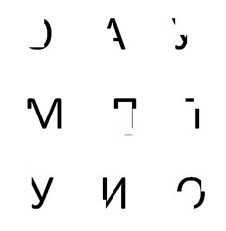

3. Дорисуй фигуры до конца строчки 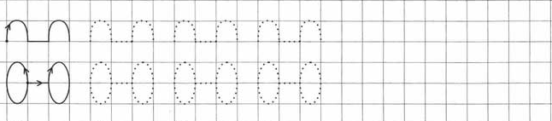

4. Закончи штриховку
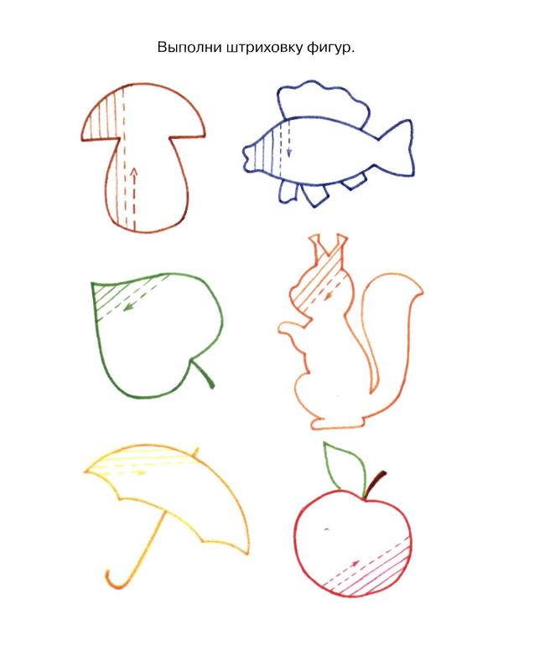

5. Дорисуй и закрась
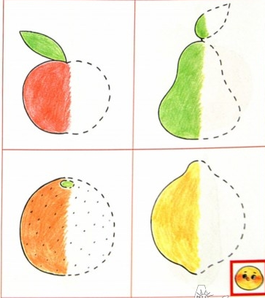

Контрольная работа за 2 четверть
Цель работы:
проверить знания:
гласных и согласных букв
проверить умение
ориентироваться на листе бумаги;
писать строчные буквы, слоги и предложения

Контрольная работа №2
1. Обведи красным карандашом гласные, а синим согласные буквы
м о в и у р х к ш а

2. Запиши строчные буквы:
а, о, с, л.

3. Запиши слоги:
ма, ни, вы, лу.

4. Запиши предложение:
У Маши шары.

Контрольная работа за 3 четверть
Цель работы:
проверить знания:
гласных и согласных букв
проверить умение
ориентироваться на листе бумаги;
писать буквы, слова, предложения;
находить заданную букву.
Контрольная работа №3

1. Обведи все буквы С и Т.
М С Р Т А У Т
К О П Т С П Л
Н Б О Т Т П С

2. Запиши слоги:
са, то, ус, пы

3. Запиши слова:
мост, аист, малина

4. Запиши предложения.
У Руслана машина. У Зины кошка.

Контрольная работа за 4 четверть
Цель работы:
проверить знания:
гласных и согласных букв
проверить умение
писать маленькие тексты под диктовку.

Контрольная работа №4
Диктант.
Папа купил куклу. Маша рада. Она играет с куклой.
Грамматическое задание.
1. Выдели в первом предложении гласные буквы.

2. Напиши письменно буквы:
М ____, З ____ , Р ____. .

3. Вставь буквы в слова:
к . т, в . за, ш . шка

4. Сколько в тексте предложений, обведи верно, цифру.
5 3 2

Использованная литература:
1. Аксёнова А.К., Якубовская Э.В. Сборник диктантов для вспомогательной школы: 1-4-е классы. – М.: Просвещение, 1980.
2. Аксёнова А.К., Букварь 1 класс: учеб. для спец. (коррекц.) образоват. учреждений VIII вида – М. : Просвещение, 2013.
3. О. Н. Крылова., Обучение грамоте 1 класс: контрольно-измерительные материалы – М. : Издательство «Экзамен», 2014.
4. Аксёнова А.К., Пропись для 1 класса спец. (коррекц.) образоват. учреждений VIII вида (в 3 частях) – М. : Просвещение, 2009.
5. Т. В. Малышева., Математика 1 класс: учеб. для спец. (коррекц.) образоват. учреждений VIII вида (в 2 частях) – М. : «Просвещение», 2012.
6. Н. Б. Матвеева., Живой мир 1 класс: учеб. для спец. (коррекц.) образоват. учреждений VIII вида - М. : «Просвещение», 2012.
7. М. Д. Серябрякова., Математика, тетрадь с печатной основой для учащихся 1-го класса. часть 1. – Саратов: «Лицей», 2000.
Интернет ресурсы:

